**IBO-week thema GELUK(t)**

**Voorbereidingen treffen (KIPA):**

* Het schilderen van klavertjes vier op het doek. Het doek zal worden gebruikt als achtergrond voor foto’s van de ouders en hun kinderen.

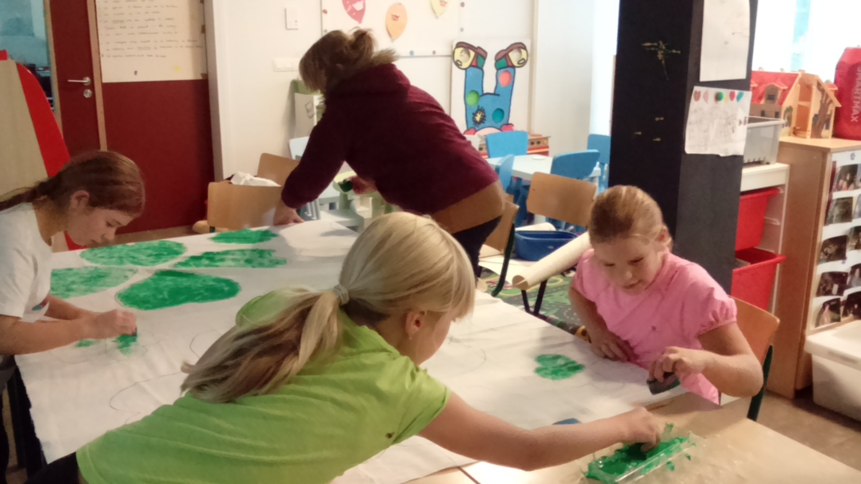

* Het maken en schrijven van de gelukwensenkaartjes. Deze kaartjes met wensen worden aan de gelukskoekjes gehangen, deze zijn voor de ouders bestemd.

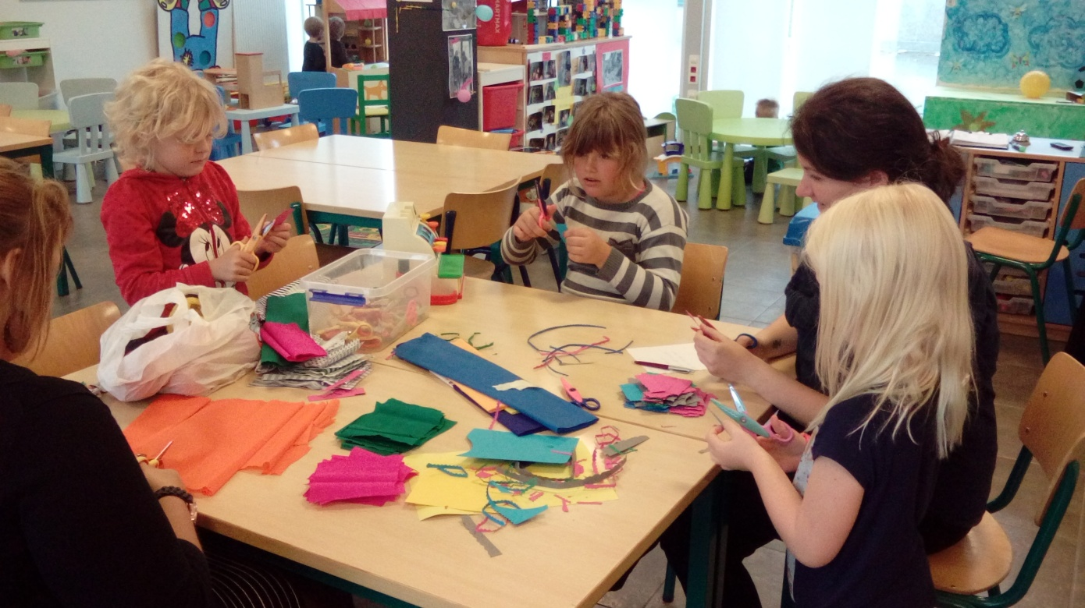

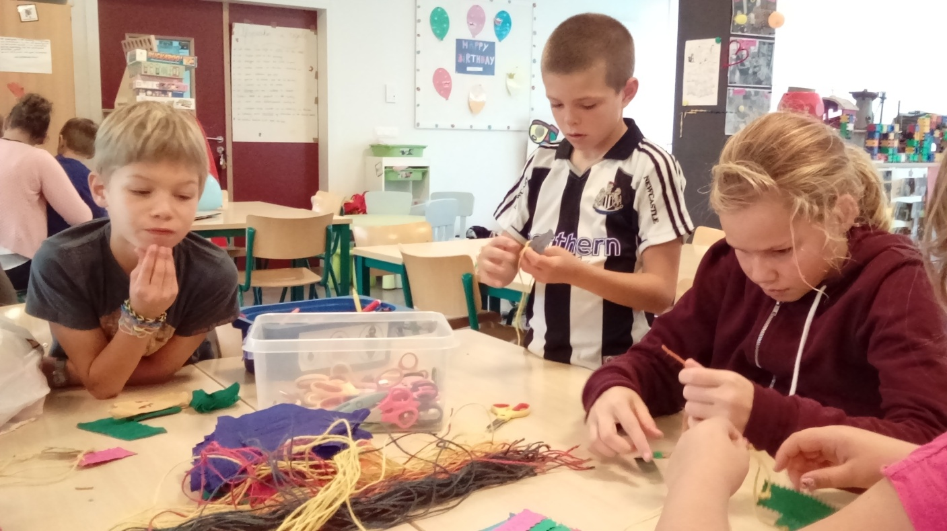

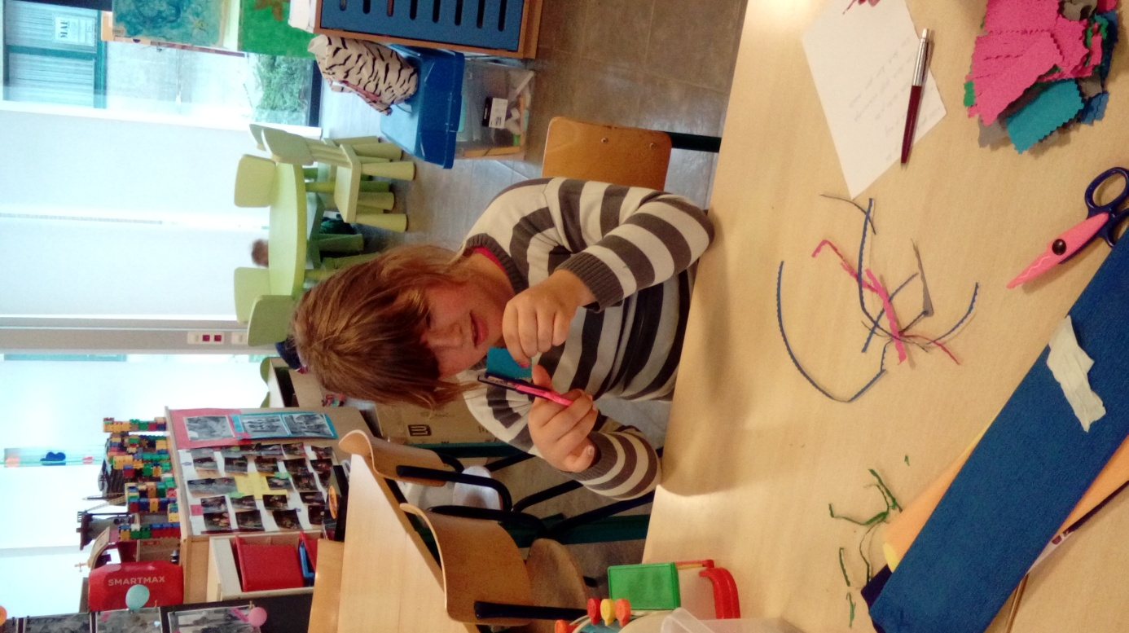

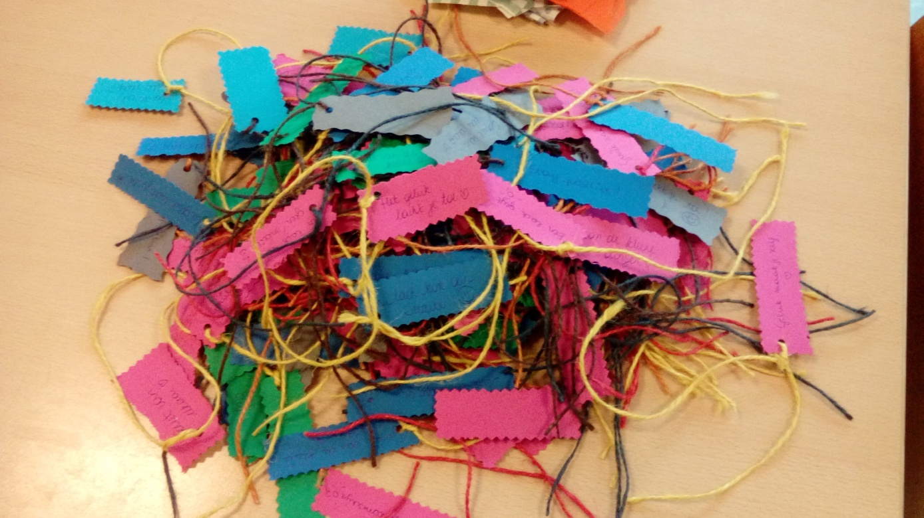Het resultaat van de gelukwensenkaartjes!

* Slogan van de week.

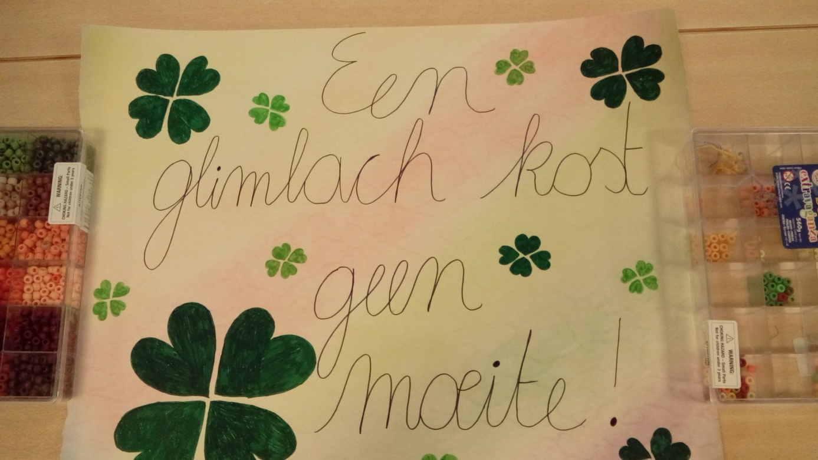

* 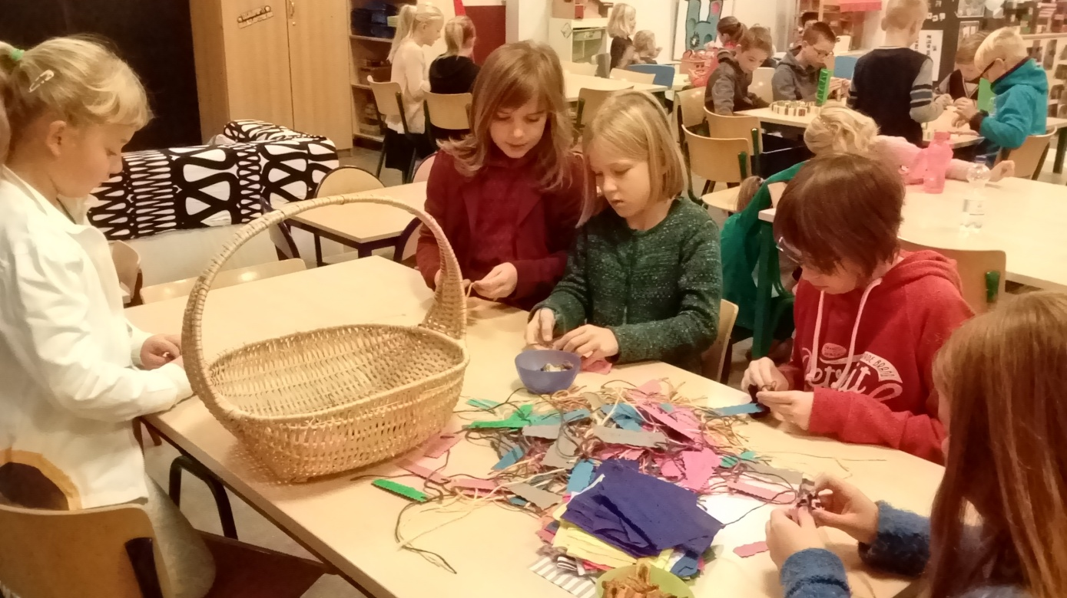Het maken van de gelukskoekjes. Er werd groentechips in zakjes gestopt en telkens een wens aan het zakje gehangen.

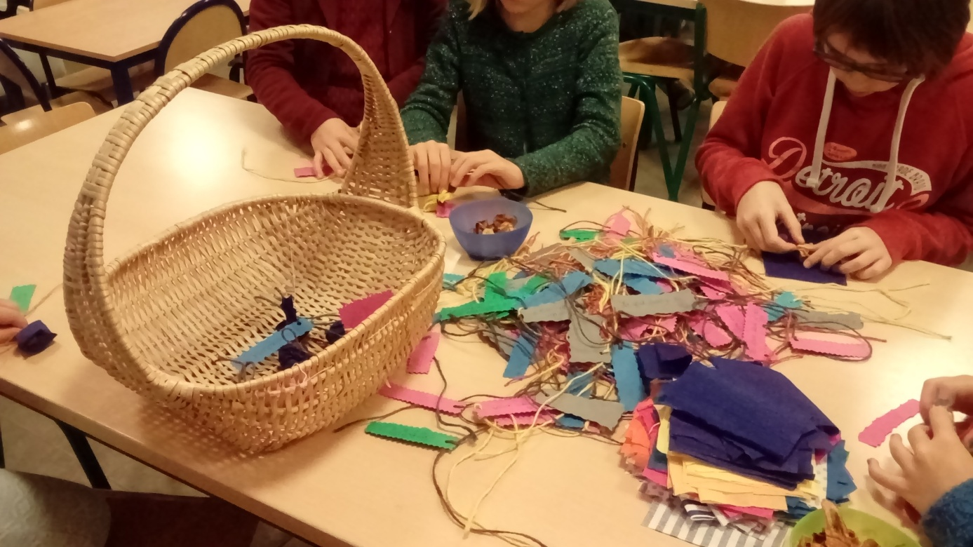

**Het resultaat van de IBO-week (OUPA):**

* De slogan heeft een hele week staan pronken op de deur van de IBO. Deze zal er ongetwijfeld nog een tijdje blijven hangen.

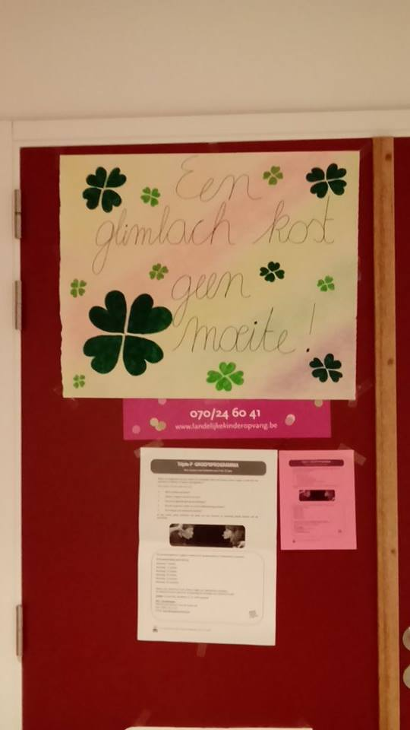

* Enkele foto’s van het ‘fotohoekje’. De ouders mochten met hun kind(eren) op de foto en kregen daarna een gelukskoekje mee naar huis. Dit koekje mochten ze zelf uit de mand kiezen.

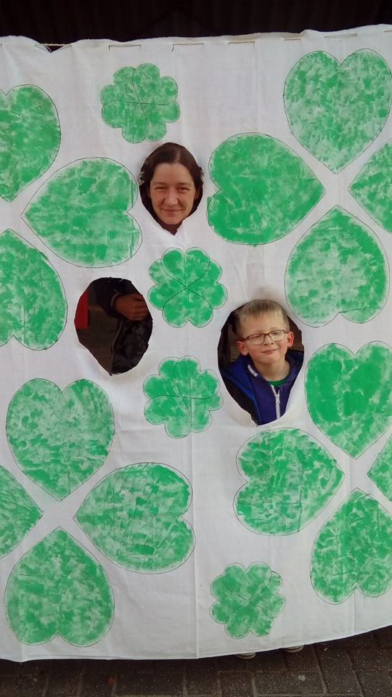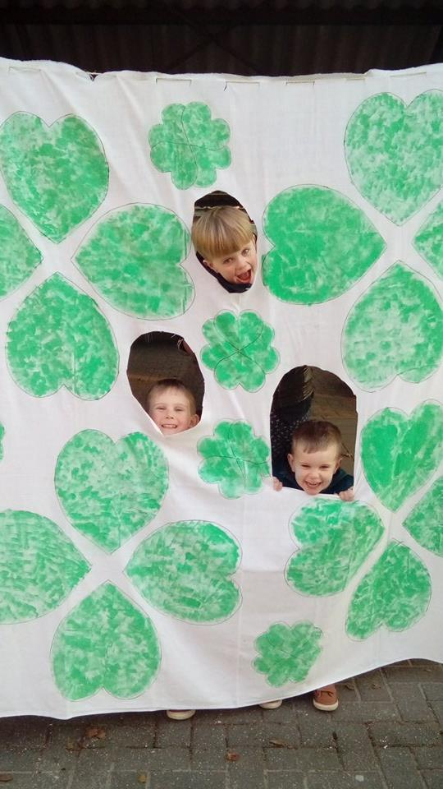

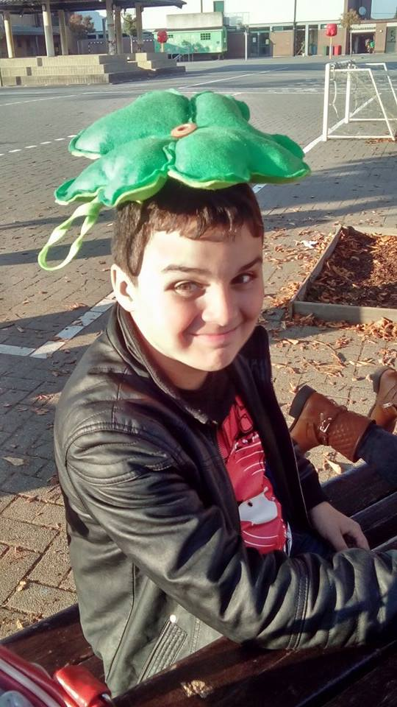

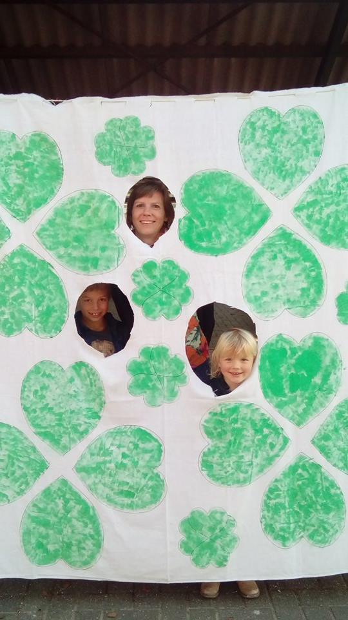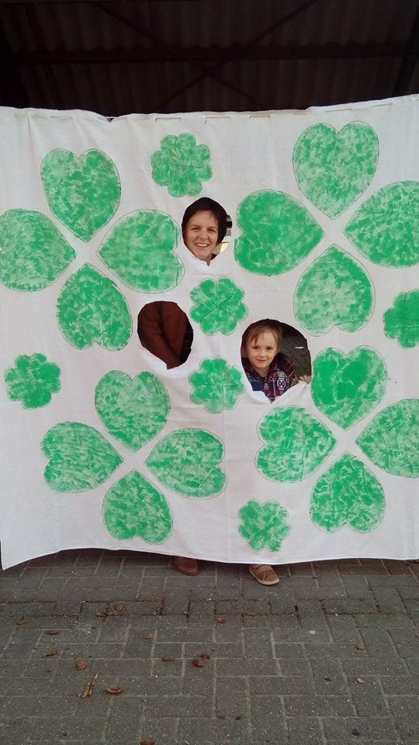

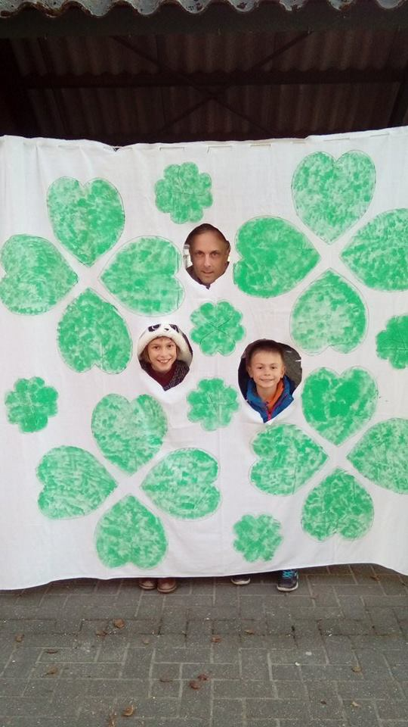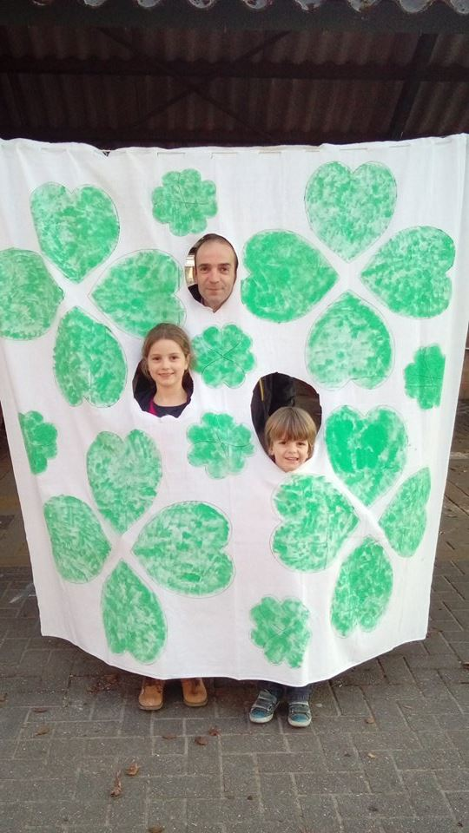

Wij wensen iedereen heel veel geluk toe!

Groetjes,

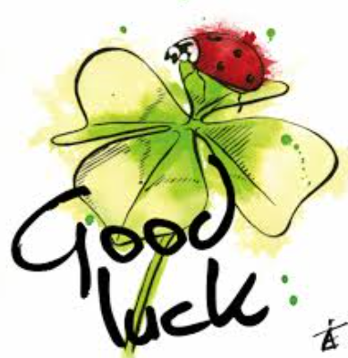Het Bekaf team